Werden Sie als Freund
Ihre Werbung auf unserer Webcam

Auf unserer Roundshot Kamera bieten wir Ihnen die Möglichkeit, Ihre Firma (Logo) zu präsentieren.
Mittels direct Link auf Ihre Wunsch URL erlangen Besucher z.B. direkten Zugriff auf Ihre Homepage. Die Aufmerksamkeit ist Ihnen garantiert und Ihr Bekanntheitsgrad / Netzwerk erweitert sich positiv.

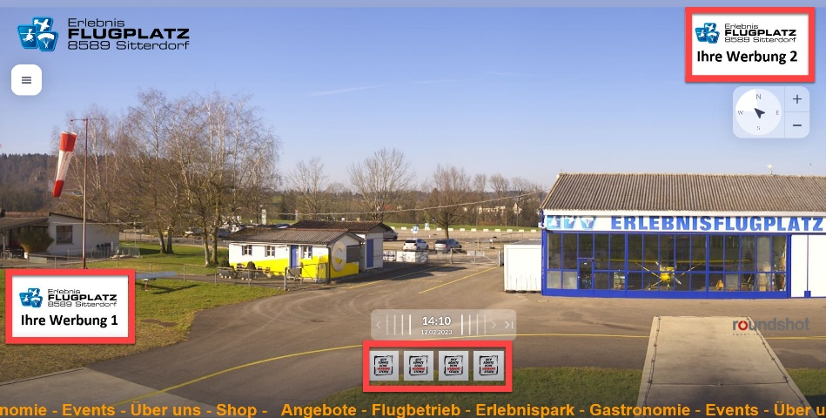

1
Folgende Pakete bieten wir an:
Paket: | Platzierung: | Preis exkl. MWST: | Vertragsdauer:
TM | Ihr Logo Top right / Bottom left (gross) | 25.00 CHF / Monat | Mind. Laufzeit 6 Monate
TJ | Ihr Logo Top right / Bottom left (gross) | 250.00 CHF / Jahr | Mind. Laufzeit 12 Monate
BM | Ihr Logo Bottom Timelime (klein) | 10.00 CHF / Monat | Mind. Laufzeit 6 Monate
BJ | Ihr Logo Bottom Timelime (klein) | 100.00 CHF / Jahr | Mind. Laufzeit 12 Monate

Eigenschaften: | Top right / Bottom left | Bottom Timelime
Grösse | gross | klein
Anzeige Smartphone | JA | NEIN
Anzeige Desktop | JA | JA
Direct Link Ihre Wunsch URL | JA | JA
Anzeigedauer: | 10 sec wechselnd | immer

Für Fragen stehen wir gerne persönlich zu Verfügung unter info@erlebnisflugplatz.ch oder Telefon +41 (0) 71 422 30 31

Anmeldung «Werbung Roundshot» Erlebnisflugplatz
Firmenname: __________________________ Ansprechperson: ___________________________
Adresse: __________________________ PLZ/Ort: ___________________________
Telefon: __________________________ E-Mail: ___________________________
Werbepaket: Wählen Sie ein Element aus. Ziel-URL: ___________________________
Werbedauer: Wählen Sie ein Element aus. Datum /Unterschrift: ___________________________
WICHTIG:
- Ihre Vertragsdauer verlängert sich ohne schriftlichen Rücktritt automatisch.
- Bitte senden Sie uns Ihr Wunschlogo (PDF) per Mail an untenstehende Adresse.
Senden an: E. Berner AG / Flugplatz Sitterdorf / 8589 Sitterdorf oder per Mail an: info@erlebnisflugplatz.ch

